VS CODE EXTENSION

* Bir uzantı oluşturmak için aşağıdaki araçlara ihtiyacımız olacak. Yeni projeleri başlatmamıza yardımcı olan açık kaynaklı bir istemci aracı olan Yeoman ve VS Code tarafından oluşturulan bir Yeoman oluşturucu yapısı olan vscode-generator-code.
* Extension iskeleti oluşturmak için;

npm install -g yo generator-code

* Uzantıyı oluşturmak istediğimiz klasöre gidip, aşağıdaki komutu yazıyoruz;

**yo code**

* Belirli soruları cevaplıyoruz isim vs.
* Yeni klasöre gidip ve terminale cd initdockerapp yazıyoruz. İçeri girdikten sonra .code yazıyoruz. Açılacak ve şöyle görünecek;

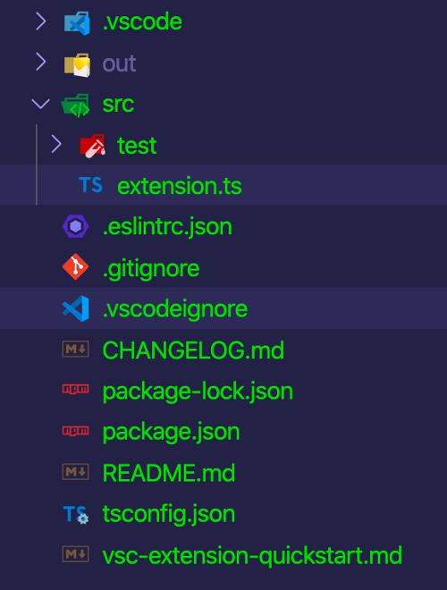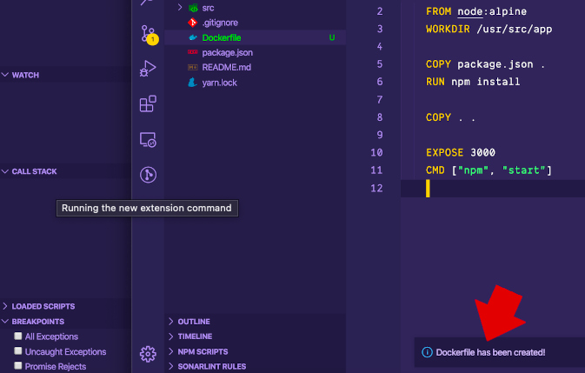

* Uzantıları oluşturmamıza yardımcı olacak birçok yararlı API var. Daha fazla bilgi için aşağıya bir çok kaynak bırakıyorum. İnceleyebilirsiniz.

https://opensource.com/article/20/6/vs-code-extension

https://code.visualstudio.com/api/get-started/your-first-extension

https://www.borakasmer.com/visual-studio-codeda-extension-nasil-yazilir/

https://code.visualstudio.com/api